Чуакбаев Ерлан Арманович ФИТ-222 Лабораторная работа 1 семестр 2

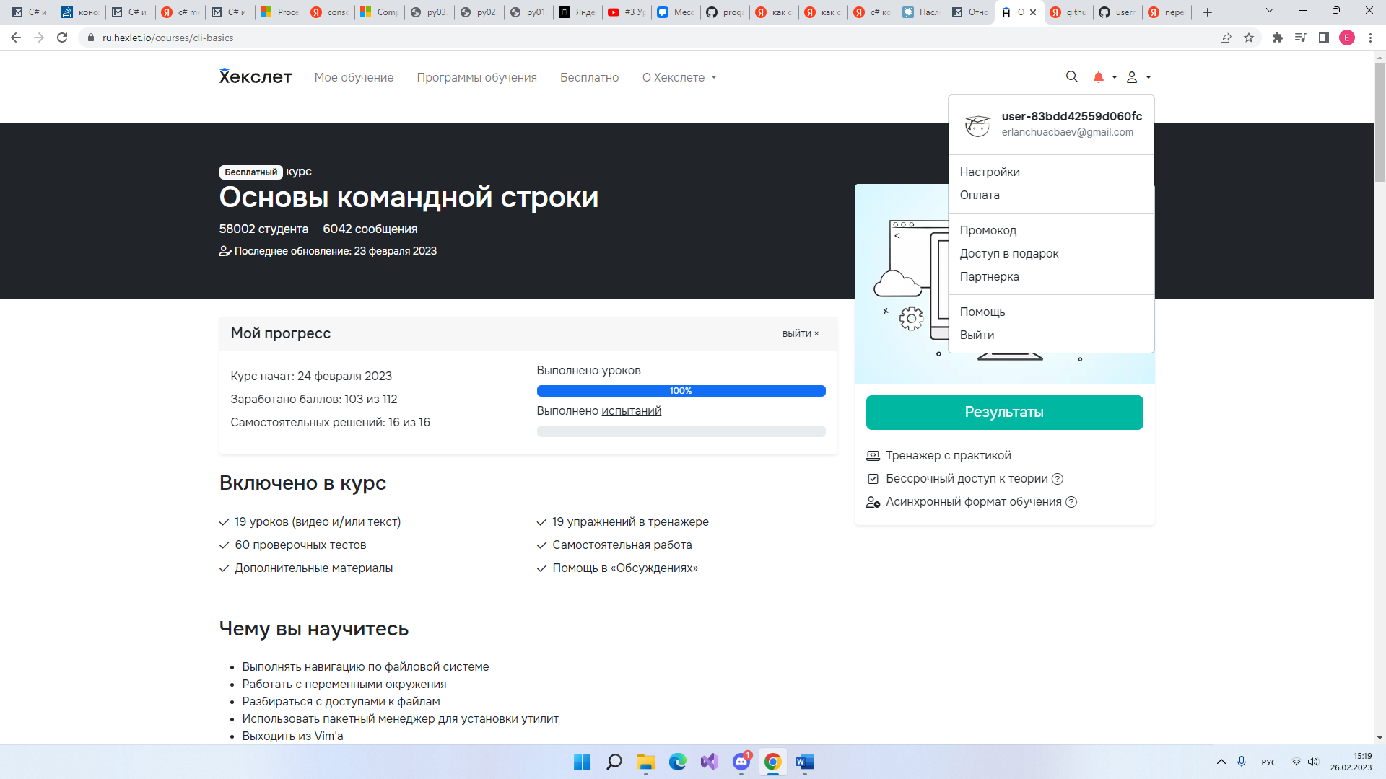

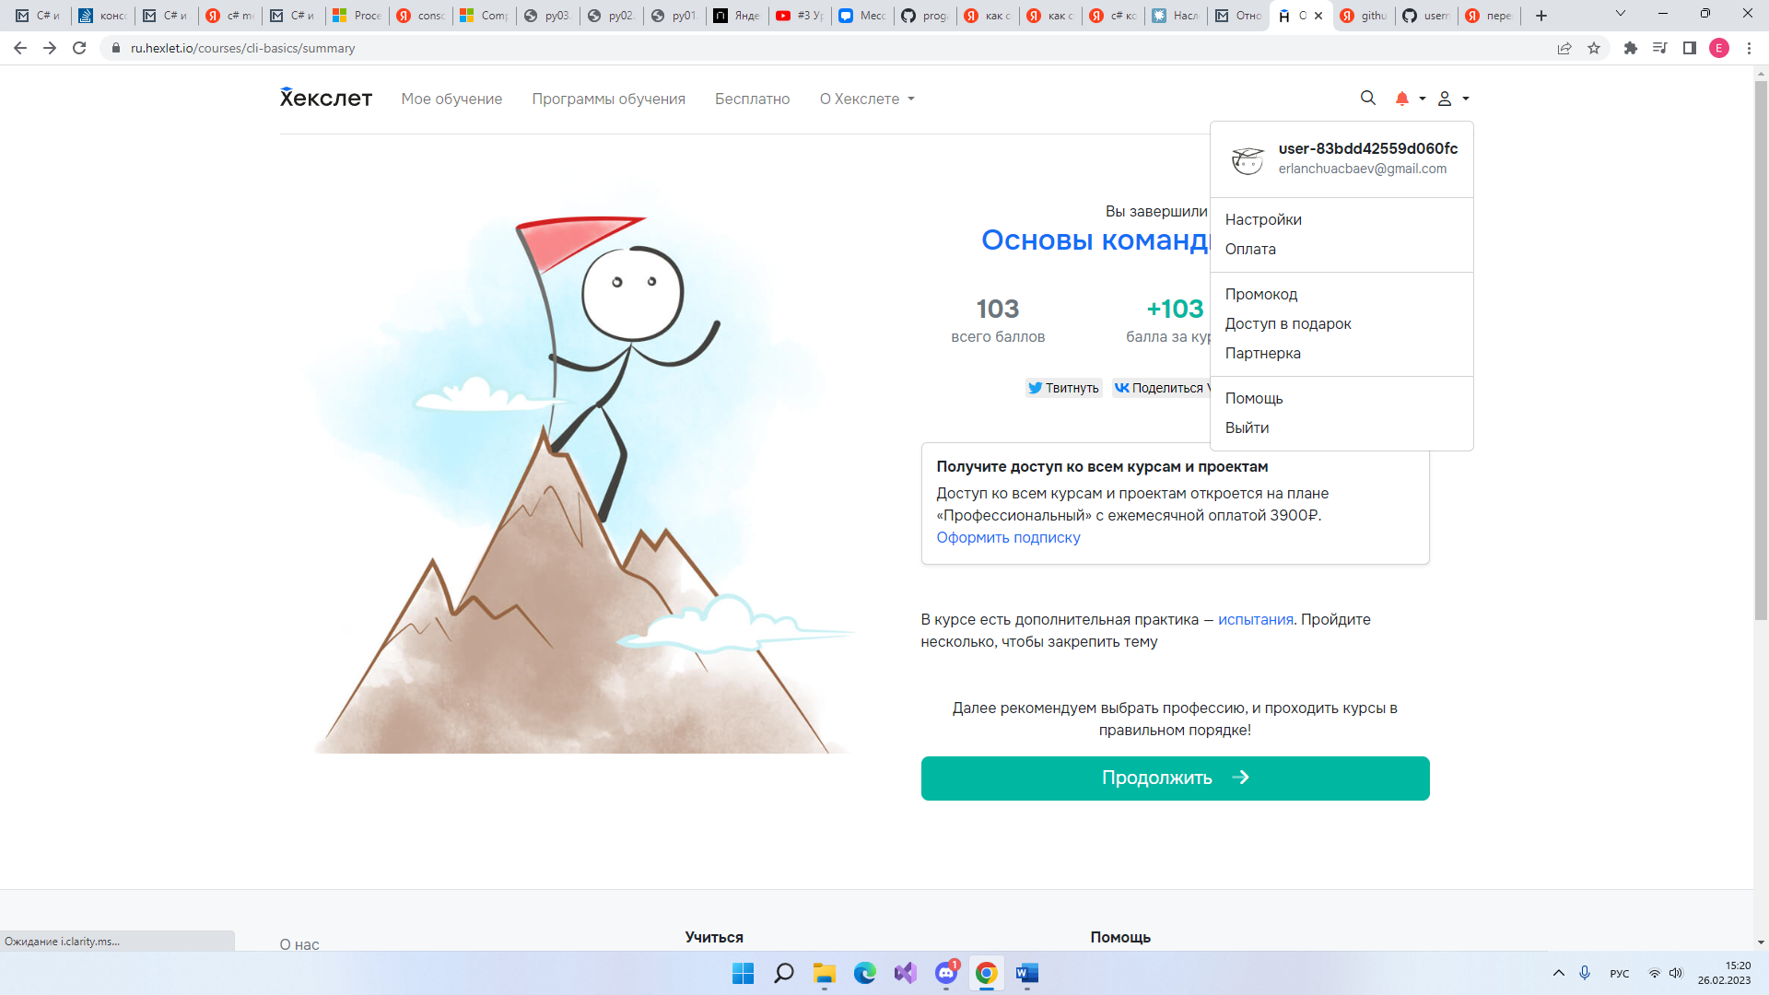

2.Операционные системы

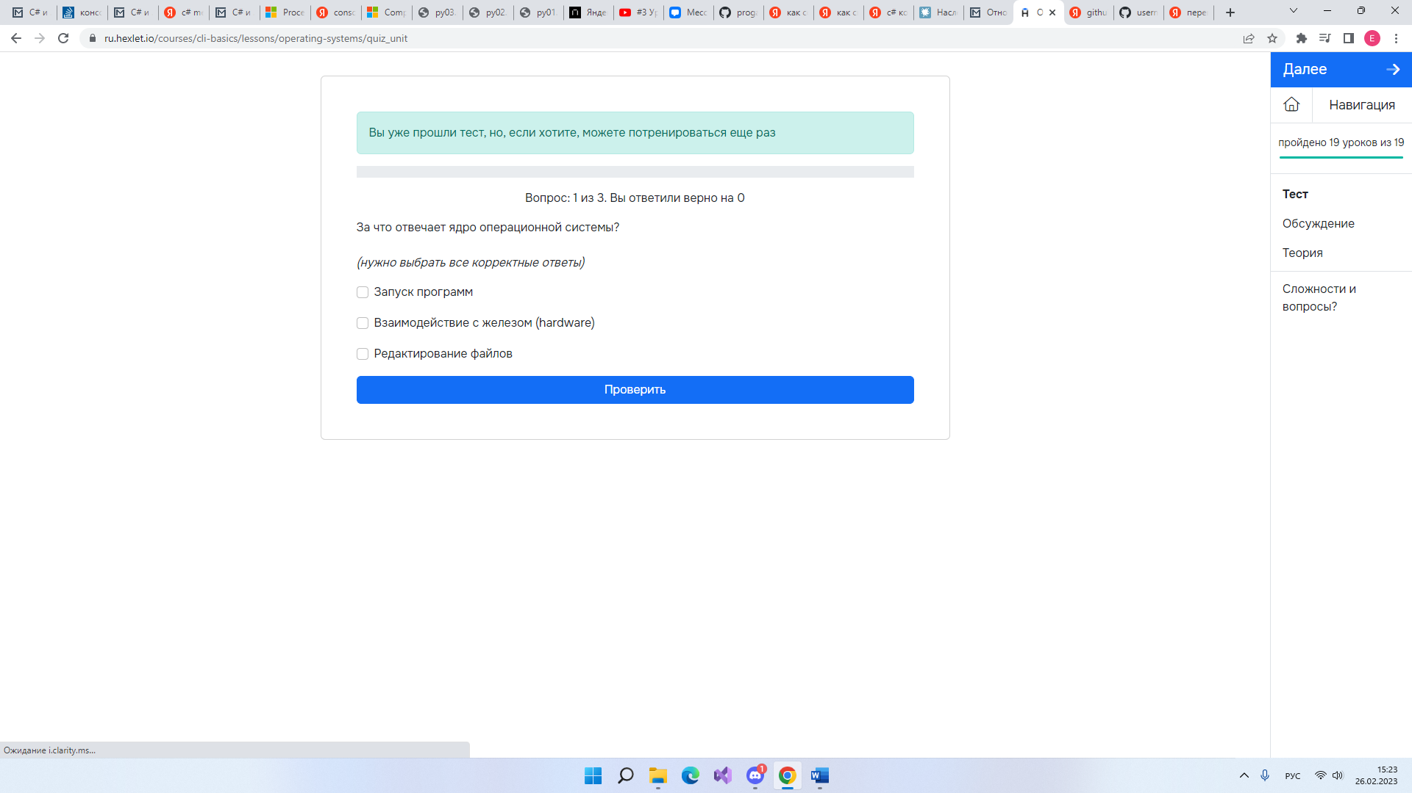

3.Командная строка

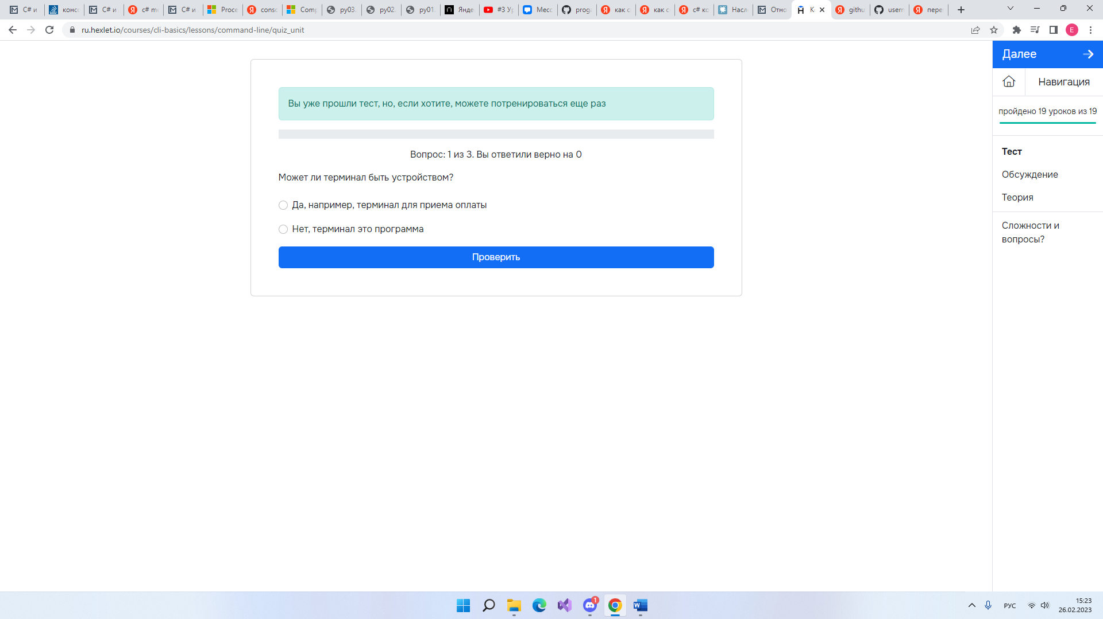

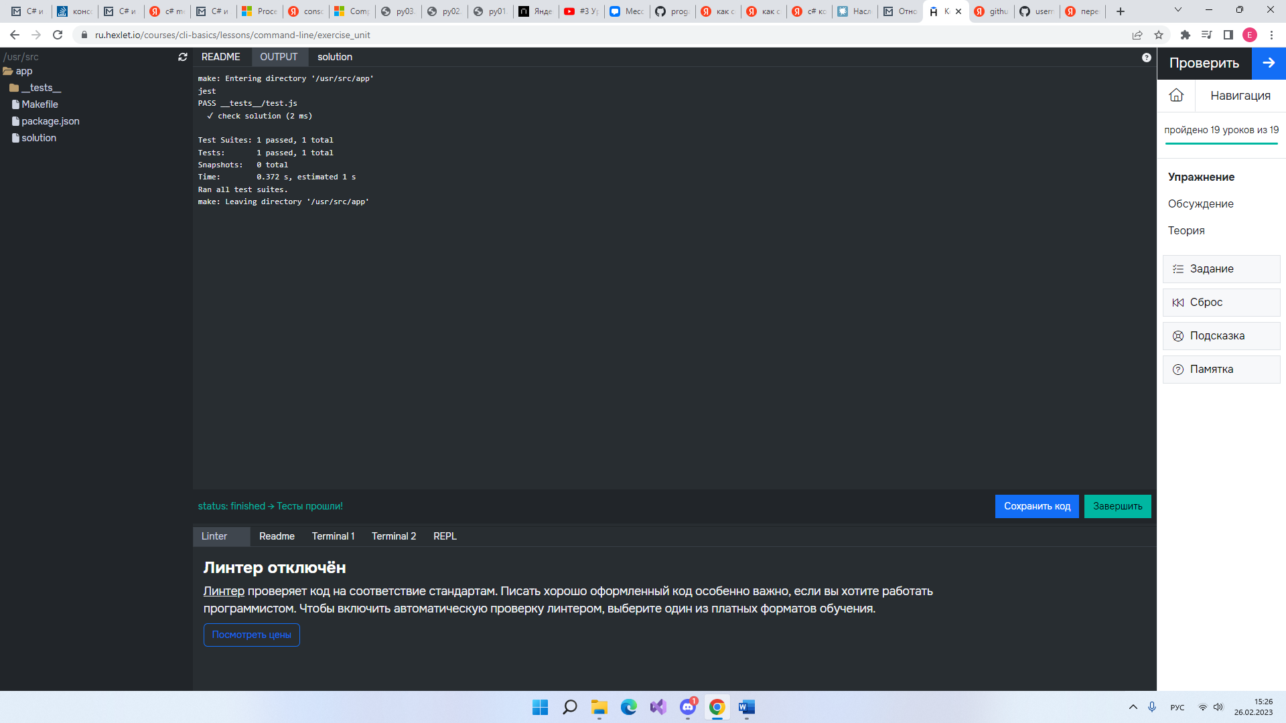

4.Навигация

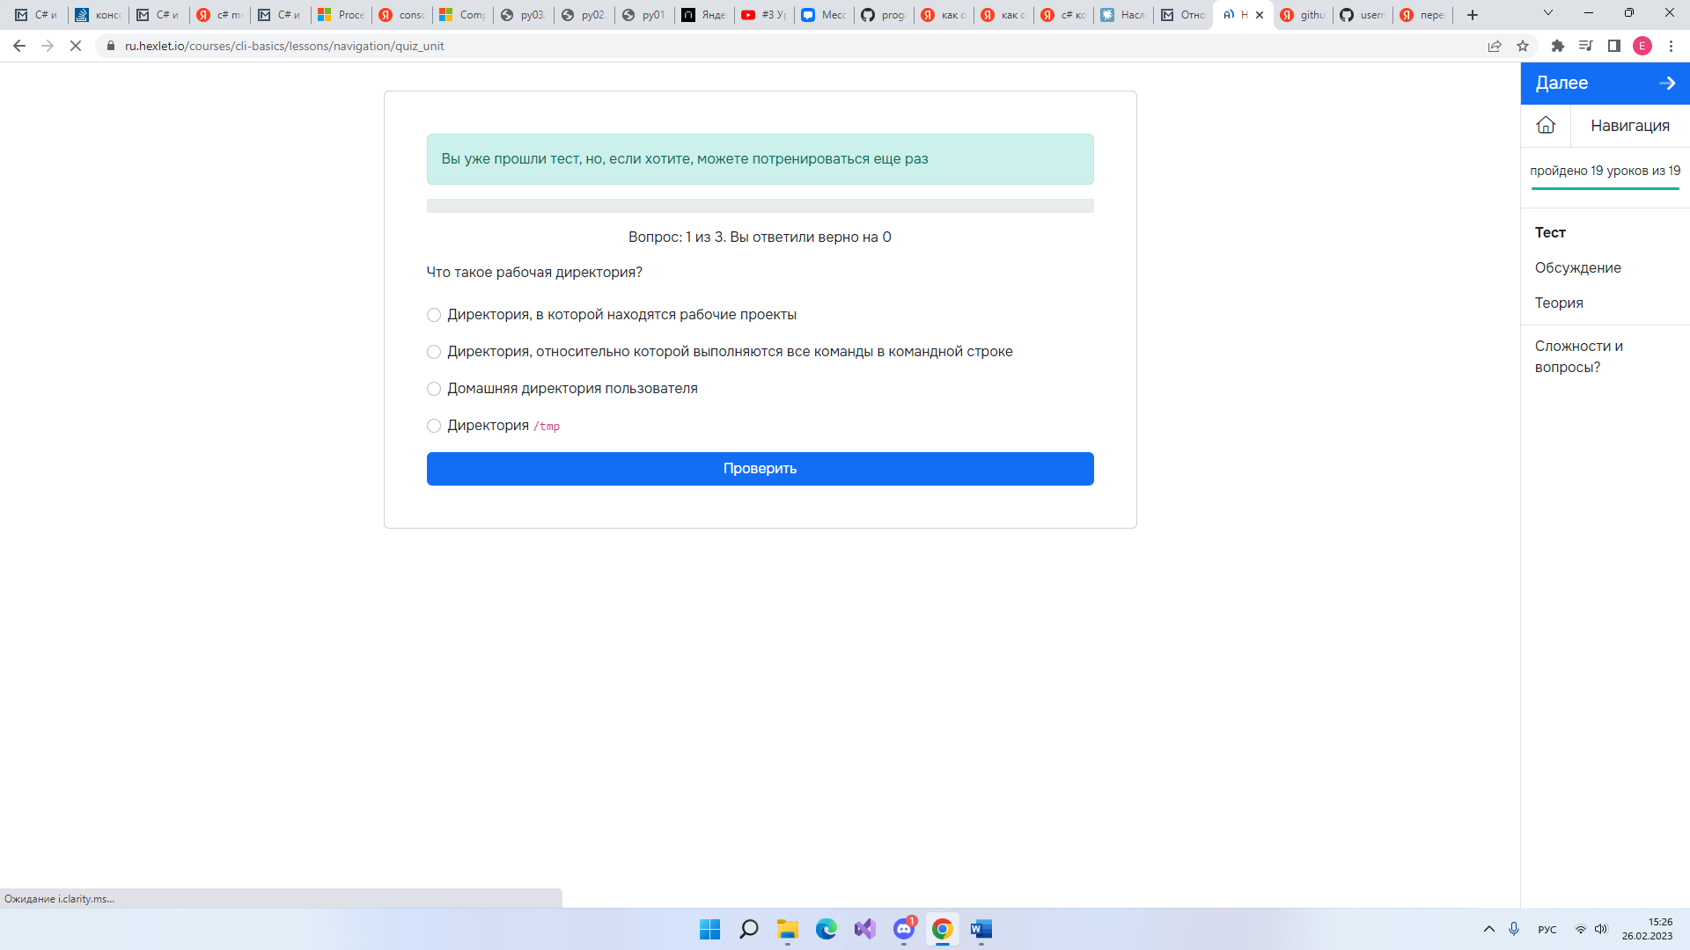

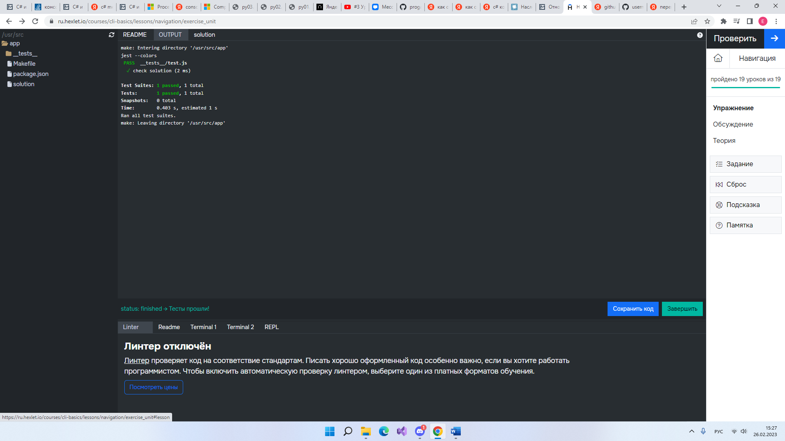

5.Интерфейс командной строки  
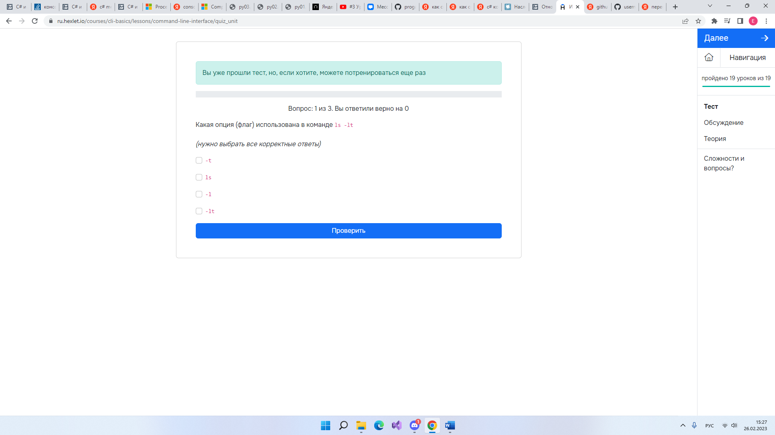

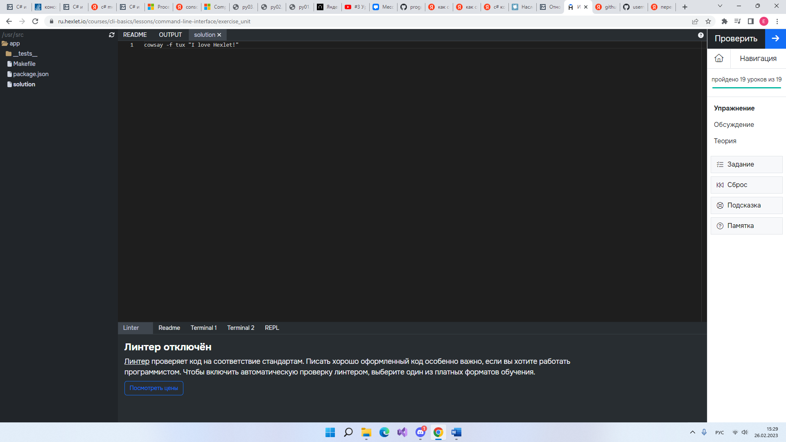

6.Файловая структура

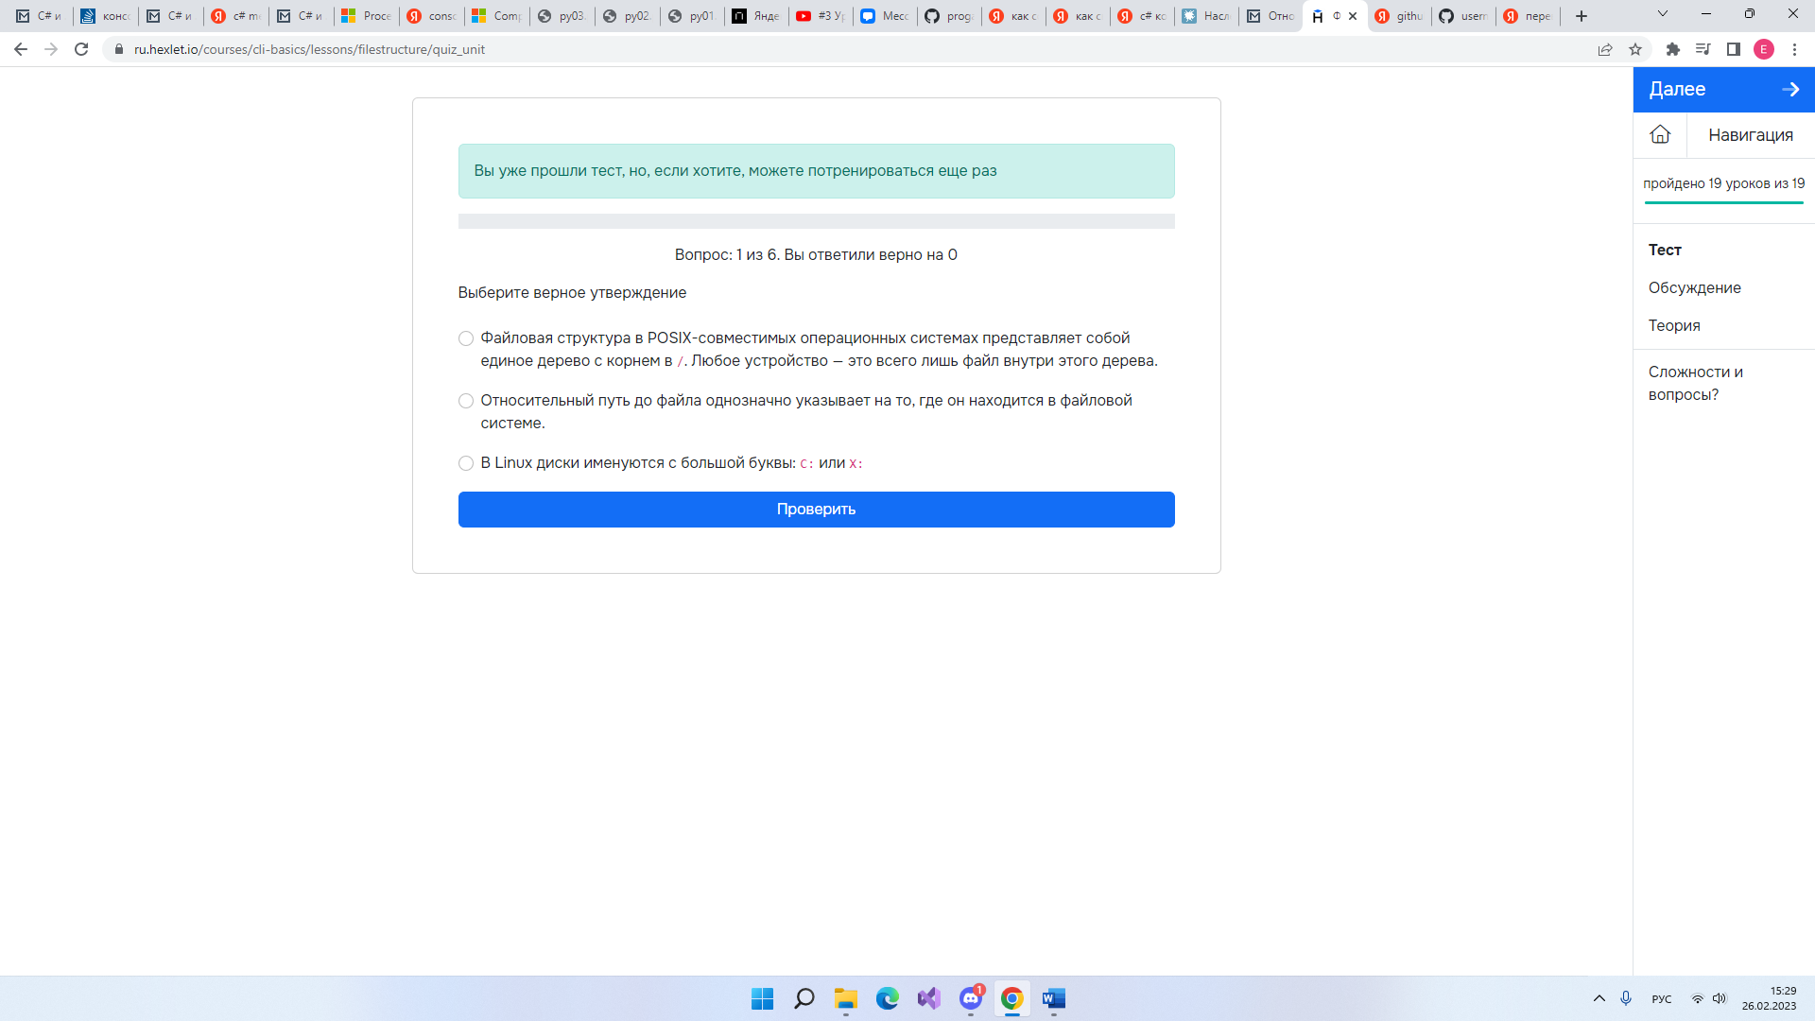

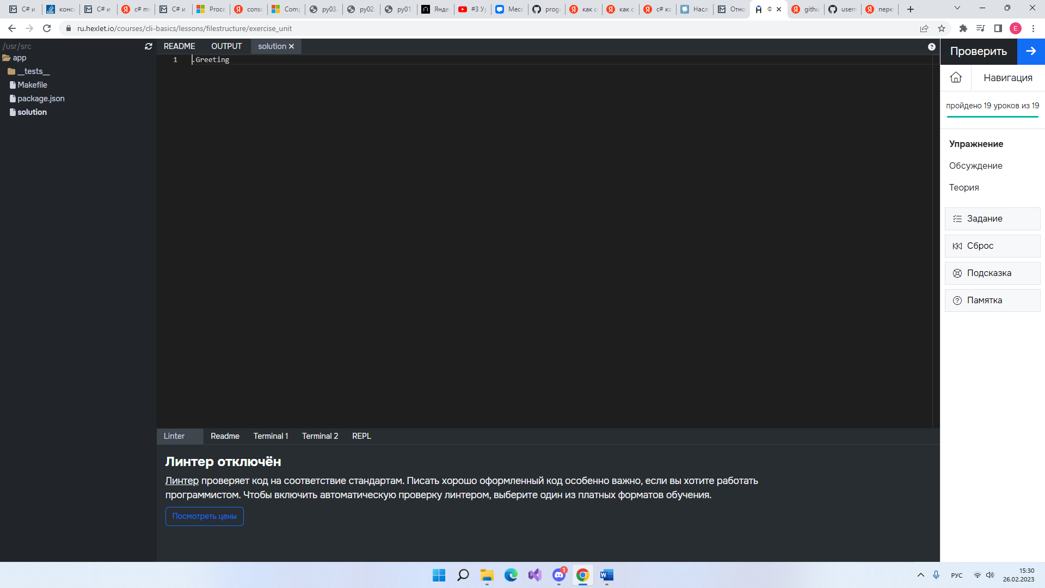

7.Чтение файлов

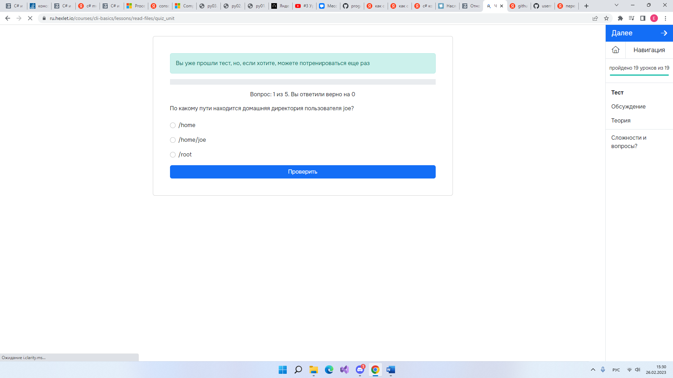

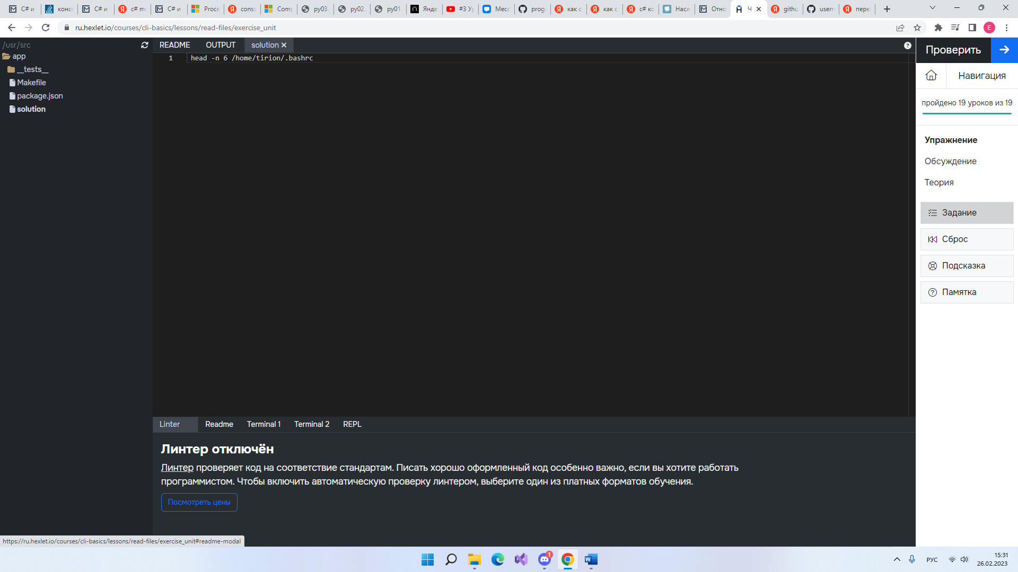

8.Grep

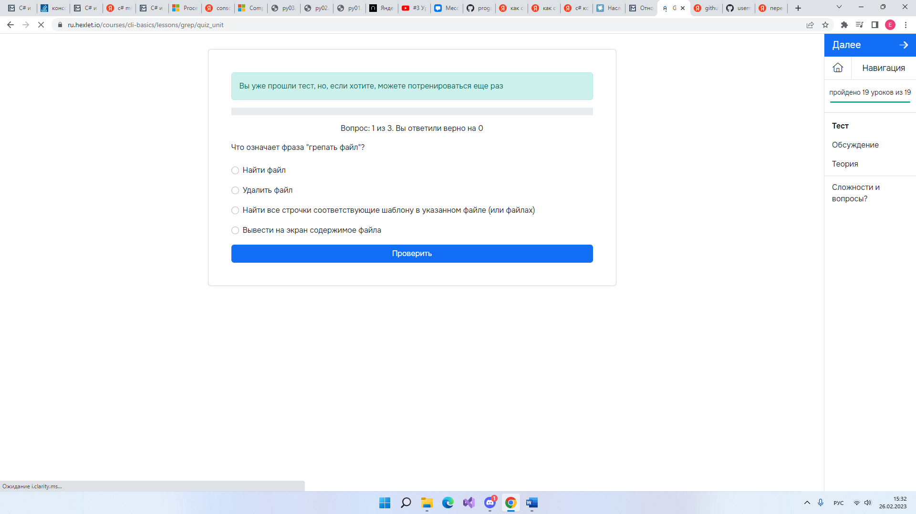

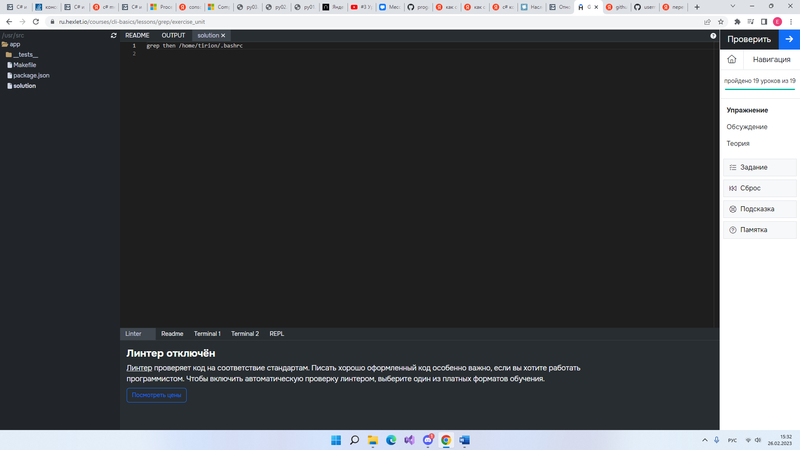

9.Редактирование файлов

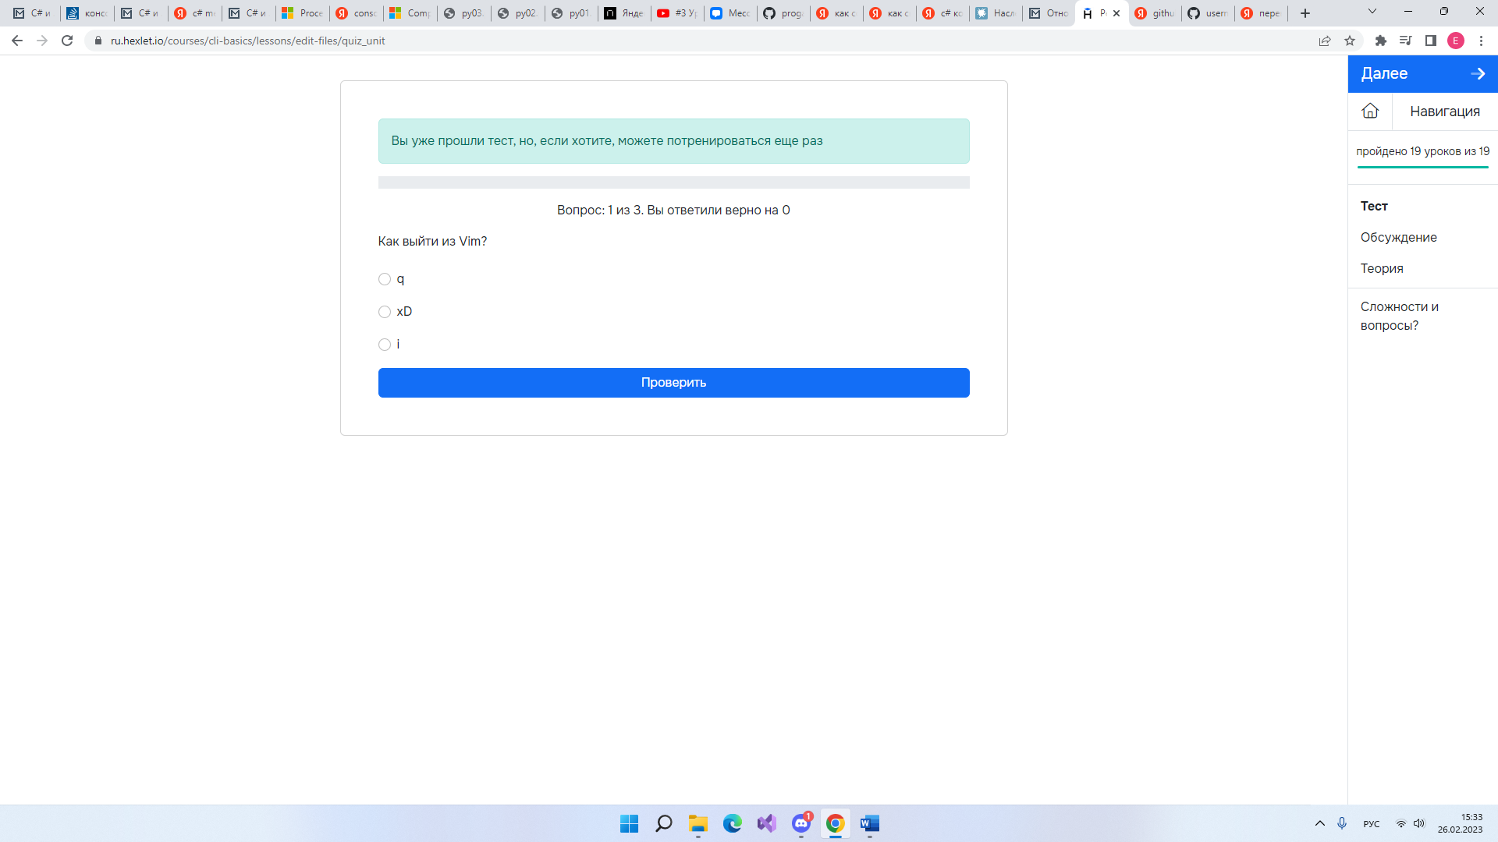

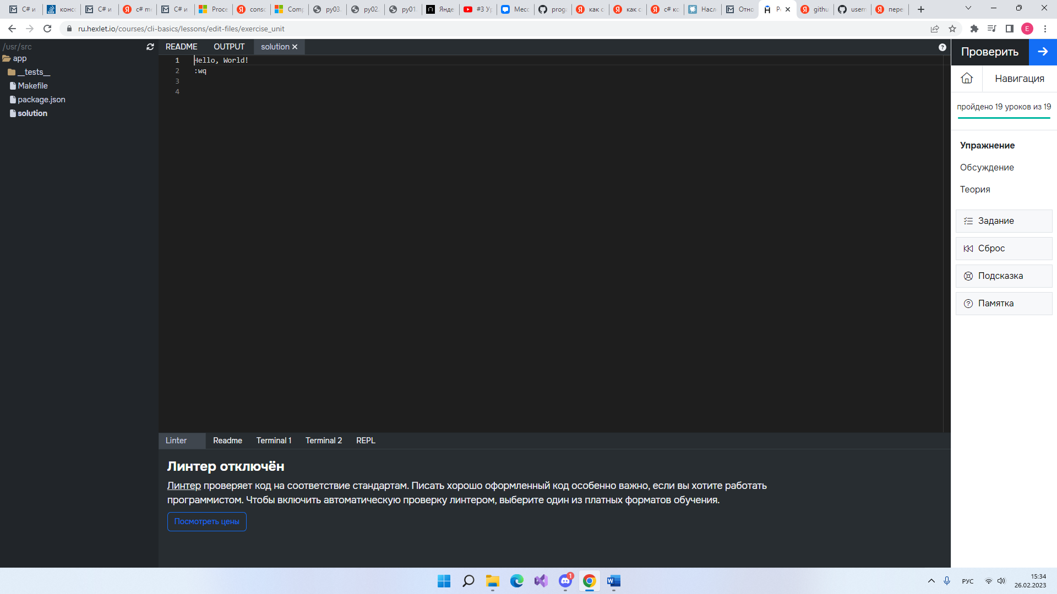10.Потоки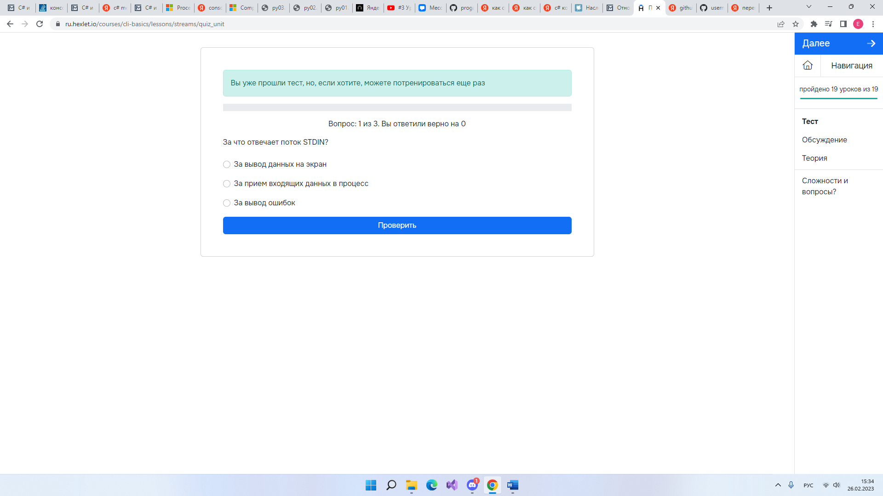

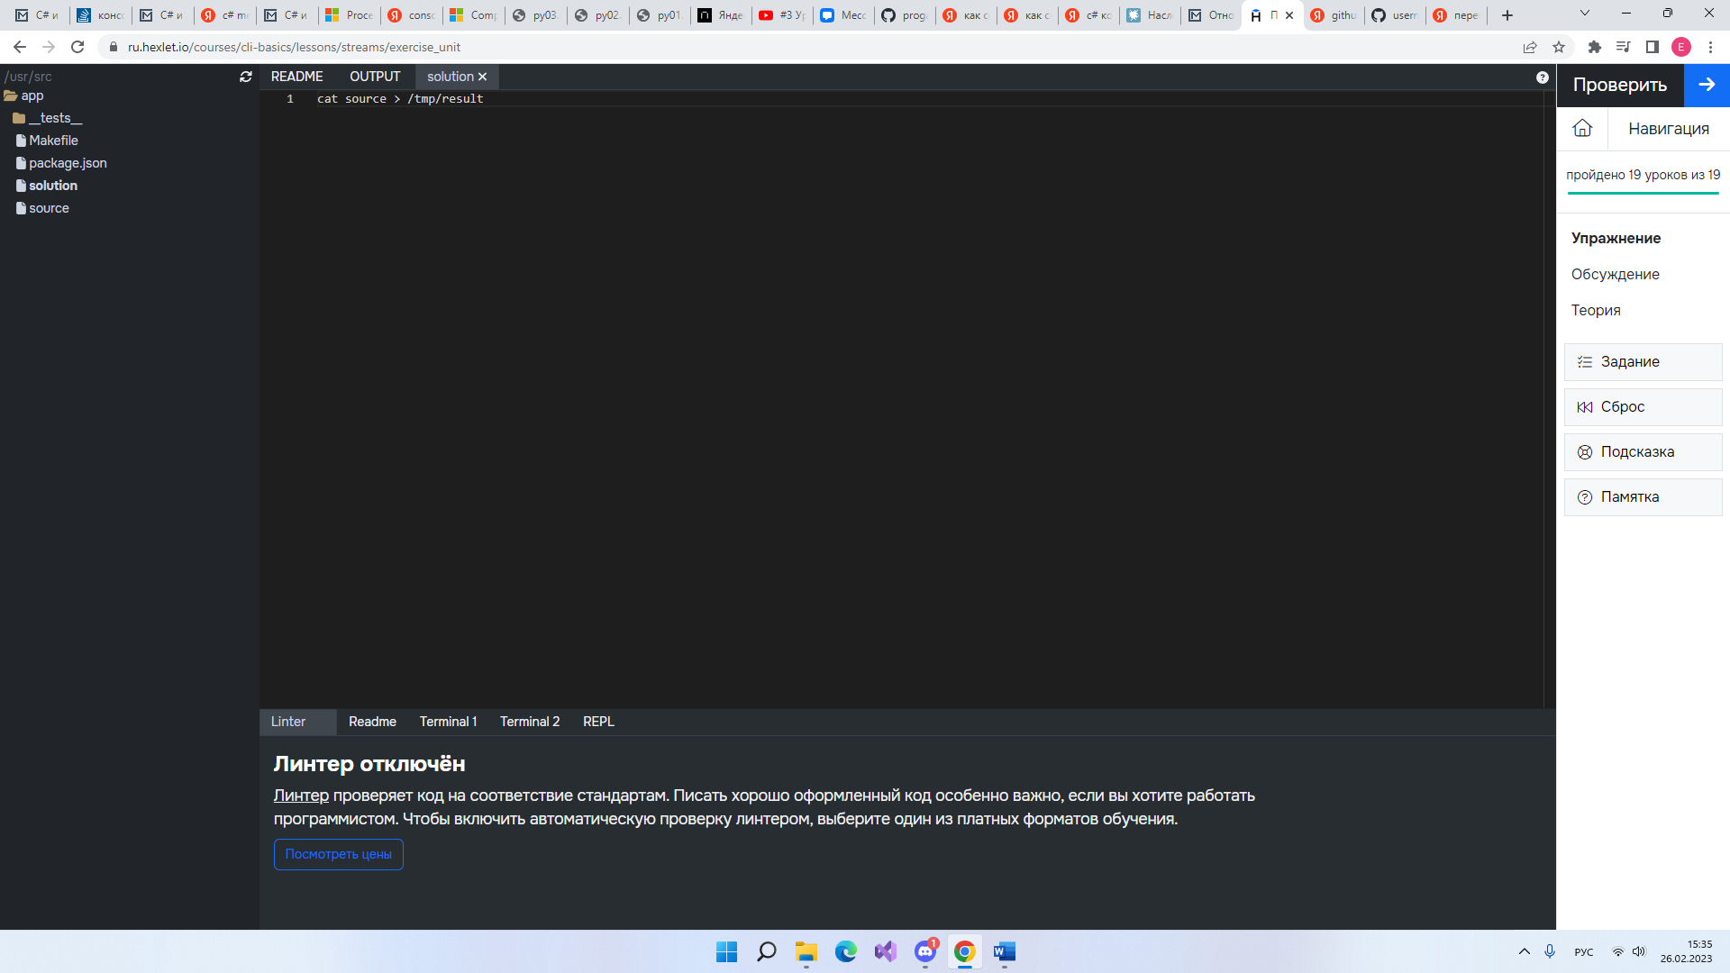

11.Пайплайн

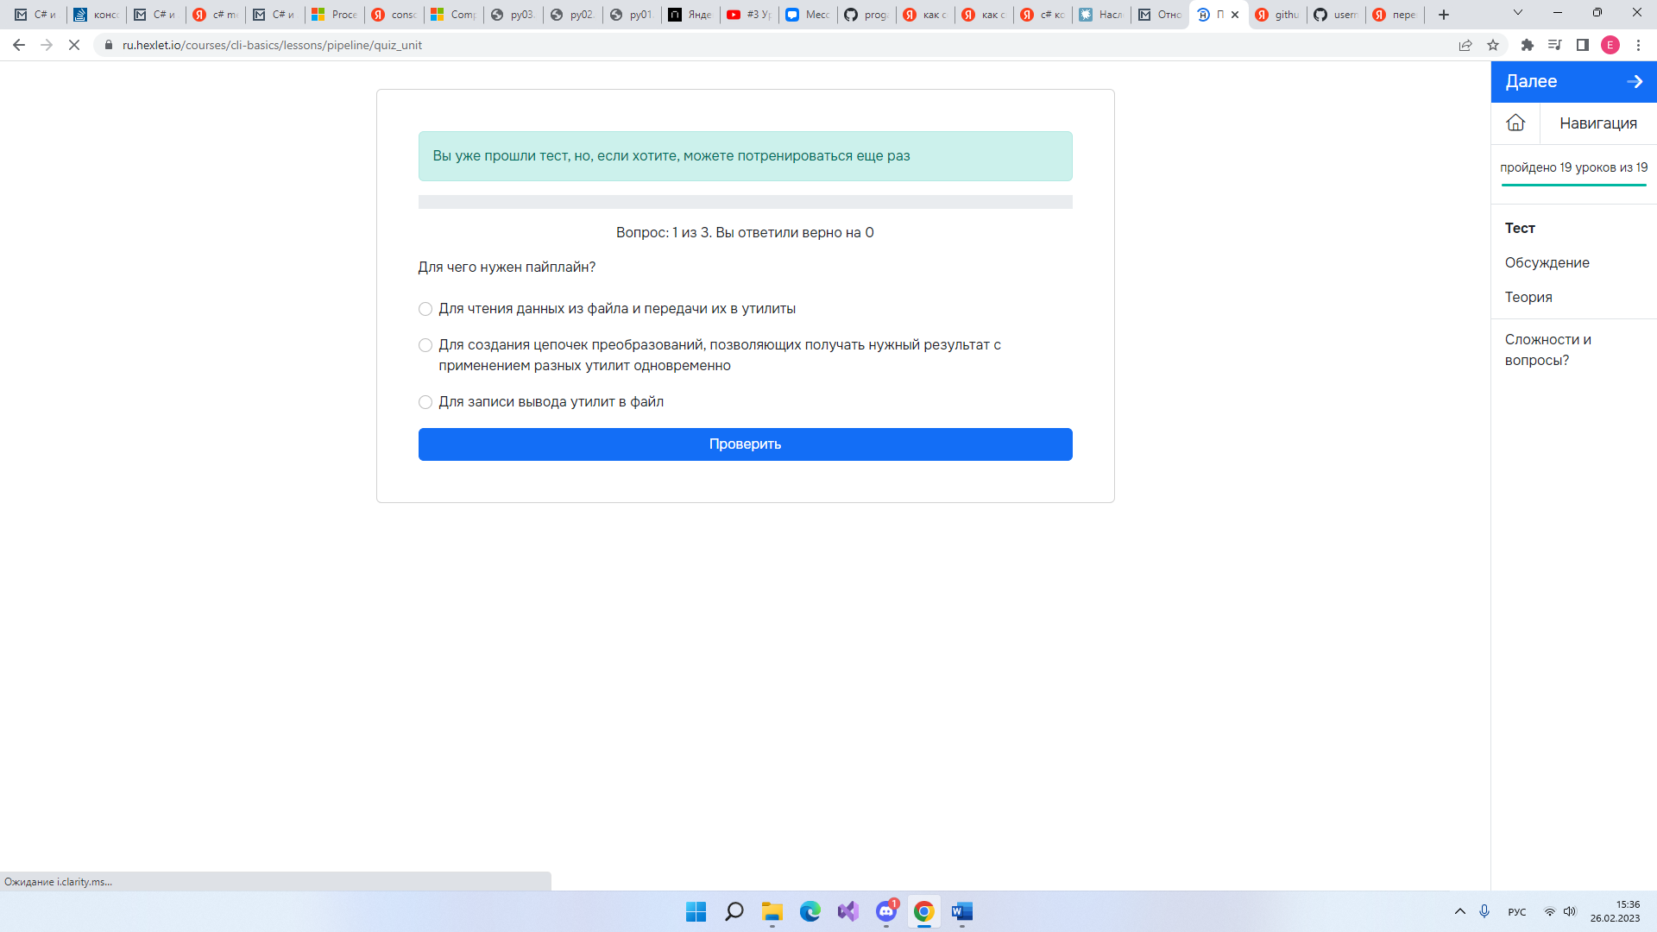

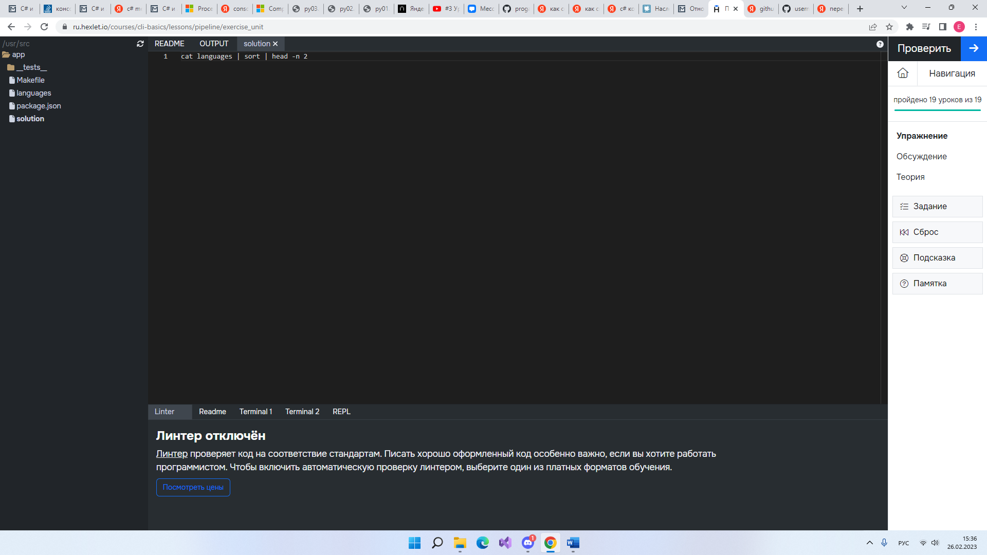

12. Манипулирование файловой структурой

### 

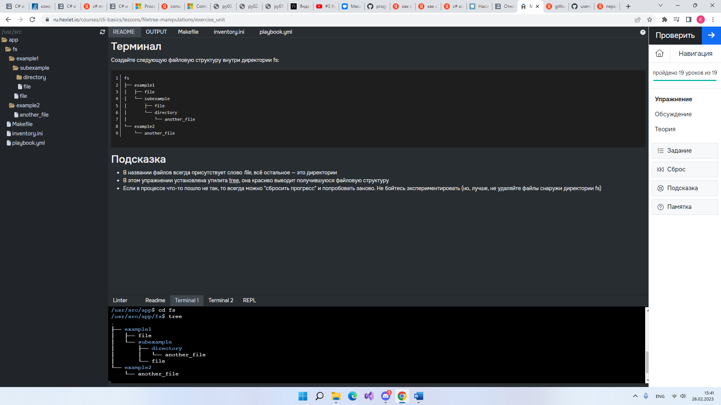

### 13. Переменные окружения

### 

### 

### 14.История

### 

### 

### 15. Пользователи и группы

### 

### 

### 16. [Sudo](https://ru.hexlet.io/courses/cli-basics/lessons/sudo/theory_unit)

### 

### 

### 17. [Права доступа](https://ru.hexlet.io/courses/cli-basics/lessons/permissions/theory_unit)

### 

### 

### 18. [Пакетный менеджер](https://ru.hexlet.io/courses/cli-basics/lessons/package-manager/theory_unit)

### 

### 19. Выполнение программ

### 

### 